Aanwijzingsbesluit Parkeren 2024. Hilversum

B en W besluit

Burgemeester en wethouders van Hilversum,

Gelet op de artikelen 2, 6, 8, 9 en 10 van de Verordening Parkeerbelastingen 2024 en artikel 2 van de Parkeerverordening Hilversum 2023,

besluiten:

Vast te stellen het navolgende besluit tot aanwijzing van plaatsen waar en het tijdstip waarop tegen betaling van parkeerbelasting mag worden geparkeerd en tot toepassing van de wielklem:
1. Als plaatsen waar en het tijdstip waarop tegen betaling van de parkeerbelasting mag worden geparkeerd, alsmede de plaatsen waar de wielklem wordt toegepast, aan te wijzen de plaatsen en tijdstippen zoals aangegeven:

a) in de tarieventabel, behorende bij de "Verordening op de heffing en de invordering van Parkeerbelastingen 2024”
b) op de parkeerkaart of;
c) bij de parkeerapparatuur;
d) en aangegeven op de bij dit besluit behorende bijlage "Plaatsen en werkingsduur betaald parkeren per 1 januari 2024" bestaande uit:
• overzicht parkeerautomaten/parkeermeters en zones belparkeren Centrum Zone 1;
• overzicht parkeerautomaten/parkeermeters en zones belparkeren Schil Centrum Zone 2;
• overzicht parkeerautomaten/parkeermeters en zones belparkeren Winkelstraten Zone 3;
• overzicht van straten en terreinen met aanvullende regels/beperkingen voor vergunninghouders;
• De ‘situatiekaart 1: betaald parkeren’. De kaart betreft de gebiedsindeling parkeerregulering, waarop is aangegeven dat binnen de gekleurde omlijning, het gebied betaald parkeren met medegebruik door vergunninghouders geldt (vergunning niet geldig in de winkelstraten gedurende de winkelvenstertijden, zie overzicht straten en terreinen met aanvullende regels/beperkingen) ( zie bijlage);
• De ‘situatiekaart 2: vergunningparkeren’. De kaart betreft de gebiedsindeling voor het parkeren door vergunninghouders.
• Overzicht van de gebieden waarvoor een progressief parkeertarief geldt.

2. Bij gebruikmaking van de in artikel 1 bedoelde plaats(en) moet het parkeerkaartje zichtbaar en goed leesbaar achter de voorruit van het voertuig worden gelegd. Indien de parkeerplaats is voorzien van parkeerapparatuur waar een kenteken moet worden ingevoerd, dient het kenteken van het voertuig dat geparkeerd wordt volledig en correct te worden ingetoetst. Een vergunning moet, zichtbaar en goed leesbaar, achter de voorruit of achter de achterruit worden bevestigd, tenzij sprake is van een digitaal verleende vergunning. Indien niet wordt voldaan aan de vergunningsvoorwaarden, wordt het parkeren geacht zonder vergunning te geschieden.

3.
a) Toepassing van de wielklem is direct mogelijk na het opleggen van een naheffingsaanslag in de parkeerbelastingen bij voertuigen waarvoor reeds twee eerdere naheffingsaanslagen zijn opgelegd, die niet betaald zijn;
b) In afwijking van het vorige lid, is toepassing van de wielklem direct mogelijk na het opleggen van een naheffingsaanslag in de parkeerbelastingen bij voertuigen waarvan geen naam, adres en woonplaatsgegevens (NAW-gegevens) van de kentekenhouder achterhaald kunnen worden, of waarbij het achterhalen van deze NAW-gegevens een buitensporig onderzoek vergt, vanaf de eerste opgelegde naheffingsaanslag.

4. Nadat de naheffingsaanslag aan de belastingschuldige is uitgereikt dan wel nadat de naheffingsaanslag aan het voertuig is aangebracht, wordt de wielklem aangelegd.

5. De wielklem wordt niet verwijderd voordat de naheffingsaanslag alsmede de kosten van het aanbrengen en het verwijderen van de wielklem zijn voldaan.

6. De in het voorgaande artikel bedoelde bedragen kunnen worden voldaan op het Stadskantoor van de gemeente Hilversum van maandag tot en met vrijdag van 09.00 uur tot 12.30 uur, alsmede aan de (onbezoldigd) gemeenteambtenaar welke de wielklem verwijdert c.q. het motorvoertuig aan de rechtmatige eigenaar of diens gemachtigde terug geven.

7. Na betaling van de verschuldigde kosten wordt de wielklem zo spoedig mogelijk verwijderd.

8. Na het verstrijken van een termijn van achtenveertig uur na oplegging van de naheffingsaanslag en het aanbrengen van de wielklem, wordt het motorvoertuig overgebracht naar het terrein van Collewijn Berging BV gelegen aan de Proostwetering 81 te Utrecht, en in bewaring gesteld. De plaats van bewaring is geopend van maandag tot en met vrijdag van 8.00 uur tot 21.00 uur en op zaterdag van 9.00 uur tot 17.00 uur. Op overige tijden of bij afwezigheid kan telefonisch op 030-7539111 een afspraak gemaakt worden met Collewijn Berging BV.

9. Het motorvoertuig wordt niet aan de rechthebbende teruggegeven voordat de naheffingsaanslag, de kosten van het aanbrengen en verwijderen van de wielklem alsmede de kosten van overbrenging en bewaring zijn voldaan.

10. De in het voorgaande artikel bedoelde bedragen kunnen worden voldaan bij de plaats van bewaring.
11. De daartoe aangewezen gemeenteambtenaar wordt belast met het aanbrengen en verwijderen van de wielklemmen van motorvoertuigen alsmede de daarmee samenhangende aangelegenheden, met inachtneming van het ter zake bepaalde in de Gemeentewet, het Besluit gemeentelijke parkeerbelastingen en het vorenstaande.

12. Dit besluit treedt in werking met ingang van 1 januari 2024.

13. De voorgaande besluiten omtrent de plaatsen en de werkingsduur van de parkeermeters en parkeerautomaten vervallen, met dien verstande dat zij van toepassing blijven voor de tijdvakken waarvoor zij hebben gegolden.

14. Dit besluit kan worden aangehaald als "Aanwijzingsbesluit Parkeren 2024".

Hilversum, 19 december 2023
de gemeentesecretaris, de burgemeester,

mr. C.P. Torres Barrera dr. ir. G.M. van den Top

Overzicht straten en terreinen met aanvullende regels/beperkingen.

Burgemeester en wethouders,
Gelet op de artikelen 2, 6, 8, 9 en 10 van de Verordening Parkeerbelastingen 2024 en artikel 2 van de
Parkeerverordening Hilversum 2023,

Besluiten aan te wijzen:

A. straten en terreinen gereserveerd voor uitsluitend vergunninghouders,
exclusief marktvergunninghouders:
Geldend van maandag t/m zaterdag van 09.00 t/m 24.00 uur en op koopzondag(en) van 12.00 t/m 18.00 uur:

• Anthonie Brouwerstraat
• Schapenstraat
• Nieuwe Doelenstraat
• Oude Doelen

B. straten en terreinen betaald parkeren met medegebruik voor vergunninghouders,
inclusief op woensdag en zaterdag van 05:00 uur tot 18:00 uur voor marktvergunninghouders:

• Langgewenst, parkeerterrein (inclusief grote voertuigen)
• Melkpad 35, parkeerterrein
• Melkpad / Hoge Naarderweg, parkeerterrein (inclusief grote voertuigen)
• Dudokpark tussen Hoge Naarderweg en Oude Enghweg

C. straten en terreinen uitsluitend betaald parkeren in de Centrum Schil Zone 2 (bij Arenapark):

• Athene (middenberm)
• Colosseum (zuid)

D. straten en terreinen met betaald parkeren gedurende de winkelvenstertijden
(buiten de vastgestelde winkelvenstertijden geldt betaald parkeren met mede gebruik van vergunninghouders (winkelstraten)):

De winkelvenstertijden zijn:
van maandag tot en met zaterdag van 09.00 - 18.00 uur en
op koopavond van 18.00 - 21.00 uur en
op koopzondag(en) van 12.00 t/m 18.00 uur.

Centrum Zone 1

• ’s-Gravelandseweg tussen A. Perkstraat en Oude Torenstraat
• Stationstraat tussen Groest en Schapenkamp
• Melkpad tussen huisnrs. 1 en 9
• Stationsplein alle betaalde parkeerplaatsen

Centrum Schil – Zone 2

• Larenseweg vanaf Noorderweg t/m Larenseweg huisnr. 51
• Kleine Drift tussen Oude Eemnesserstraat en Prof. Donderstraat
• Emmastraat tussen Langestraat (Gooiland rotonde) en Koningsstraat
• Neuweg tussen Langestraat en Koningsstraat
• Havenstraat tussen Vaartweg en Koningsstraat
• Vaartweg tussen Elleboogstraat en Havenstraat
• Naarderstraat tussen Bussumerstraat en Langgewenst
• Naarderstraat tussen huisnr. 35 tot de Honingstraat
• Koninginneweg tussen de Huizerstraat en Stationsstraat
• Eemnesserweg tussen Zuiderweg en Boerhaavestraat
• Koningsstraat 3 parkeerplaatsen voor Antilope ter hoogte van huisnr. 2
• Luitgardeweg 7 parkeerplaatsen hoek Emmastraat
• Gijsbrecht van Amstelstraat tussen Bosdrift en Neuweg (buiten winkelvenstertijden geen betaald parkeren)
• Hilvertsweg tussen G.v.Amstelstraat en Begoniastraat (huisnr 72 t/m 58) + tussen G.v.Amstelstraat en Dahliastraat (huisnr. 121tot 87)
• Neuweg tussen G.v.Amstelstraat en huisnr. 110 + tussen G.v.Amstelstraat en huisnr. 207
• Albertus Perkstraat tussen Zonnelaan en Schuttersweg

E. Straten en terreinen (gelegen buiten vergunninghoudersgebied) met betaald parkeren gedurende de winkelvenstertijden (winkelstraten)):

Winkelstraten Zone 3:

• Gijsbrecht van Amstelstraat tussen Bosdrift en Gladiolusstraat (huisnr. 232 t/m 272) + tussen Bosdrift en huisnr. 247
• Gijsbrecht van Amstelstraat tussen Neuweg en huisnr. 89
• Hilvertsweg tussen G.v.Amstelstraat en huisnr. 128 + G.v.Amstelstraat en huisnr. 159

Hilversum, 19 december 2023

Burgemeester en wethouders van Hilversum

de gemeentesecretaris,

mr. C.P. Torres Barrera
de burgemeester,

dr. ir. G.M. van den Top

Situatiekaart 1: betaald parkeren

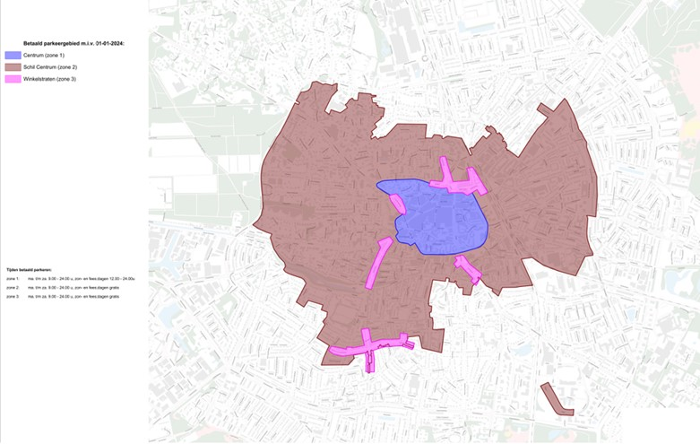

Situatiekaart 2: vergunning parkeren

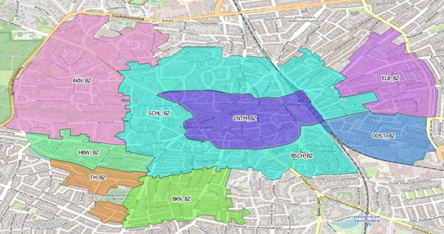

Progressief parkeertarief
Lettend op de Verordening Parkeerbelasting 2024 waarbij de mogelijkheid wordt gegeven om een progressief parkeertarief in te voeren van 2x het uur tarief, wordt hieronder een overzicht weergegeven van de gebieden waarvoor een progressief parkeertarief geldt en vanaf welk parkeer uur dit progressieve tarief in gaat:
- Centrumgebied zoals aangewezen als centrum in situatiekaart 1 en de Naarderstraat en Koninginnenweg zoals aangewezen als winkelstraat in situatiekaart 1: na 1 uur
- De Gijsbrecht van Amstelstraat en Hilvertsweg zoals aangewezen als winkelstraat in situatiekaart 1: na 2 uur
- De Havenstraat zoals aangewezen als winkelstraat in situatiekaart 1: na 3 uur
- De ’s-Gravelandseweg, t.h.v. Kerkplein, zoals aangewezen als winkelstraat in situatiekaart 1: na 1 uur (alleen geldig tot 17:00).
- De Emmastraat zoals aangewezen als winkelstraat in situatiekaart 1: na 2 uur (alleen geldig tot 17:00).

Vergunningenplafonds
Combinatie vergunningen: Maximaal uit te geven: 50
Overige vergunningen: per zone: gelijk aan beschikbaar aantal parkeerplaatsen in de betreffende zone.

